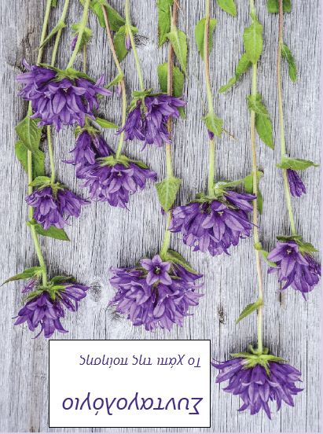

**Ενδείκνυται για**

**Την ανία της καραντίνας**

**Πιθανές παρενέργειες:**

* **Αξιοποίηση του χρόνου σου**
* **Νοηματοδότηση της ζωής σου**
* **Εξαφάνιση μεμψιμοιρίας**

**Να φυλάσσεται στο πιο κεντρικό μέρος του μυαλού σας**

**Α**ν δε συνειδητοποίησες την ευκαιρία που σου δίνεται να κάνεις κάτι αξιόλογο

**Σ**ου προτείνω ως βάλσαμο τους στίχους:

**«Βρες χρόνο για δουλειά -αυτό είναι το τίμημα της επιτυχίας.**

**Βρες χρόνο για σκέψη -αυτό είναι η πηγή της δύναμης.**

**Βρες χρόνο για παιχνίδι -αυτό είναι το μυστικό της αιώνιας νιότης.**

**Βρες χρόνο για διάβασμα -αυτό είναι το θεμέλιο της γνώσης.**

**Βρες χρόνο να είσαι φιλικός -αυτός είναι ο δρόμος προς την ευτυχία.**

**Βρες χρόνο για όνειρα -αυτά θα τραβήξουν το όχημά σου ως τ΄ αστέρια.**

**Βρες χρόνο ν΄ αγαπάς και ν΄ αγαπιέσαι -αυτό είναι το προνόμιο των Θεών.**

**Βρες χρόνο να κοιτάς ολόγυρά σου -είναι πολύ σύντομη η μέρα για να ΄σαι εγωιστής.**

**Βρες χρόνο να γελάς -αυτό είναι η μουσική της ψυχής.**

**Βρες χρόνο να είσαι παιδί -για να νιώθεις αυθεντικά ανθρώπινος.»**

Δημιουργός: Γιάννης Ρίτσος

Συνταγογράφηση:

**Εγκεκριμένο από τη Λέσχη Ανάγνωσης & Δημιουργικής Γραφής του 4ου Γυμ/σιου**